**Методический план урока**

**«Несломленный народ: искусство и наука блокадного Ленинграда»**

**Папушева О.Н. – учитель истории**

**Цели**: познакомить учащихся с деятельностью ученых и работников искусств в годы Блокады Ленинграда; определить их вклад в победу над немецко-фашистскими захватчиками.

**Планируемые результаты**: *предметные:* знать даты значимых культурных событий блокадного Ленинграда; имена ученых и деятелей искусств, внесших весомый вклад в победу; блокадные открытия и художественные произведения; с опорой на фактический материал и источники уметь рассказывать о самоотверженном труде советских ученых в годы Блокады, о духовно-нравственном подвиге композиторов, артистов, художников, музейных работников, библиотекарей; определять события, явления, которым посвящены визуальные источники исторической информации, уметь сопоставлять текстовые и визуальные источники информации, делать выводы; уметь привлекать контекстную информацию при работе с историческими источниками; *метапредметные:* 1) *познавательные:* формулировать вопрос, требующий решения, определять цели деятельности, выявлять характерные признаки исторических явлений, осуществлять анализ учебной и внеучебной информации, извлекать, сопоставлять, систематизировать и интерпретировать информацию, высказывать суждение о значении информации источника; 2) *коммуникативные* участвовать в обсуждении событий и личностей прошлого; излагать и аргументировать свою точку зрения в устном высказывании; аргументированно вести диалог; осознавать на основе исторических примеров значение совместной деятельности людей; проявлять творчество и инициативу в индивидуальной и командной работе; 3) *регулятивные:* выявлять проблему, осуществлять рефлексию и самооценку полученных результатов, осознавать свои достижения и слабые стороны в учении; *личностные:* формирование российской идентичности, патриотизма, уважения к своему народу, чувства ответственности перед Родиной, гордости за свою страну, свою культуру, ценностное отношение к достижениям России в науке, искусстве.

**Оборудование:** мультимедийный проектор, дополнительный (раздаточный) материал к уроку, стенды, оформленные по теме урока.

**Тип урока:** Урок рефлексия

Перед уроком учащиеся знакомятся с выставкой «А музы не молчали…», составленной на основе материалов электронной коллекции РНБ «Ленинград в годы Великой Отечественной войны» и материалов сайта Театра музкомедии.

Организационные моменты: Учащимся объясняется суть приема «Двухрядный круглый стол». Учащиеся делятся на две группы. Первая составляет внутренний круг и участвует в дискуссии. Вторая составляет внешний круг и ведет записи (прием «Бортовой журнал» - что я знал, что я узнал новое, что я хотел бы узнать).

**Ход урока**

1. **Мотивационно-целевой этап**

В 2024 г. мы отмечали важную дату для всей страны и особенно для Санкт-Петербурга. Назовите её. Какие ещё памятные даты, связанные с Ленинградской битвой и Блокадой Ленинграда вы знаете?

Перед вами текст с нарушенной логической последовательностью. Ваша задача восстановить последовательность событий. (методический прием «Повествовательная цепочка»)

1. Продолжали функционировать все отрасли промышленного производства, необходимые для снабжения оружием и боеприпасами.
2. Гитлер сказал на одном из совещаний: «Этот город надо уморить голодом. Перерезать все пути подвоза, чтобы туда мышь не могла проскочить. Нещадно бомбить с воздуха, и тогда город рухнет, как переспелый плод».
3. С ноября (…) начала действовать ледяная трасса – «Дорога жизни», но продовольствия катастрофически не хватало.
4. (…) Ленинград был полностью блокирован.
5. Весной (…) женщины, дети, шатаясь от усталости каждый день убирали улицы и дворы осажденного города.
6. Возглавивший Ленинградский фронт Жуков с помощью жестких мер смог отбить все попытки штурма города и заставить командование вермахта отказаться от их повторения.
7. Зимой (…) ленинградцы страдали от голода, от нехватки топлива и электроэнергии перестал работать общественный транспорт, в жилых домах не было электричества и отопления, перестал работать и водопровод.
8. Город, окруженный врагом, был обречен на голодную смерть.
9. В августе (…) по радио впервые была исполнена Ленинградская Героическая симфония Д.Д. Шостаковича.
10. В апреле (…) прошел первый трамвай, это вселяло в горожан надежду на улучшение жизни.

Ленинградская битва была самой продолжительной битвой в Великой Отечественной войне. Освобождение Ленинграда от вражеской блокады, победа в Ленинградской битве – коллективный подвиг воинов и жителей города. Среди них достойное место занимают ученые и работники искусств.

Цель нашего урока – познакомиться с деятельностью ученых и деятелей искусств в годы блокады и определить их вклад в победу над немецко-фашистскими захватчиками.

1. **Введение в новый материал**

К началу Великой Отечественной войны Ленинград был крупнейшим культурным и научным центром страны. Когда вокруг города замкнулось кольцо блокады, в Ленинграде оставалась значительная часть научно-исследовательских учреждений, около тысячи научных сотрудников, большая часть учреждений и сотрудников Академии наук СССР. Из них 15 членов-корреспондентов АН СССР и 12 академиков. Их упрашивали эвакуироваться, приказывали, грозили… Бывший ректор Ленинградского политехнического института химик, материаловед и металлург, академик Александр Байков, бесконечно важный человек для страны, уехал из Ленинграда только в декабре 1941 года после седьмого требования. Физиолог академик Алексей Алексеевич Ухтомский и филолог академик Сергей Жебелёв отвечали категорическим отказом, оба умерли от истощения, похоронены на Литературных мостках. Не покинули родной город и многие деятели искусств[1].

- Почему все они категорически отказывались покидать Ленинград? Чем они могли помочь городу в этих тяжелейших военных обстоятельствах?

**III. Работа по теме урока**

1. **Наука сражающего Ленинграда.**

Академик Абрам Иоффе, «отец советской физики», писал в 1942 году: «Нигде, никогда я не видел таких стремительных темпов перехода научных идей в практику, как в Ленинграде в первые месяцы войны[2]». Всего с июля по декабрь 1941 года штаб Ленинградского фронта принял к реализации 422 изобретения и рацпредложения. 78 из них относились к артиллерии, 95 — к автомобильной и бронетанковой технике, 84 — к средствам связи[3].

- Посмотрите на слайды, перед вами изображения нескольких блокадных изобретений.

- Попробуйте назвать их. У вас на столах информация об этих изобретениях. За 2 минуты прочитайте информацию, определите какая информация к какому изображению относится. Спустя 2 минуты расскажите, что вы узнали об этих изобретениях.

*Дополнительный материал на карточках*

1. В государственном институте прикладной химии – ГИПХе в лаборатории под руководством А.И. Заславского изобрели специальную краску, «обмазку» (смесь суперфосфата и воды), которая была способна противостоять чудовищной температуре «зажигалки» несколько секунд, что давало возможность скинуть «зажигалку» в безопасное место. Еще до того, как сомкнулось кольцо блокады, огнезащитным составом покрыли девяносто процентов всех чердачных перекрытий и деревянных строений. Тысячи и тысячи домов не сгорели от бомбежек, тысячи и тысячи людей не сгорели заживо.
2. В первые недели блокады положение со снарядами, минами, порохом и взрывчаткой оказалось даже хуже, чем с хлебом и мукой. В дни ожесточённых сентябрьских боёв наши войска израсходовали почти всё, что у них имелось. На всех предприятиях был произведён точнейший учёт сырья и материалов. Не хватало не только металла, но и тротила. На подвоз его надежды не было, а наладить производство в городе не представлялось возможным. Профессор Горного института, химик и металлург Александр Назарович Кузнецов предложил делать взрывчатку из глины. Прямо перед войной в Ленинграде стали строить метро и глины было с избытком. Глина и металлические опилки стали основными ингредиентами нового взрывчатого вещества. Эта взрывчатка получила название «синал». Производился синал в Ленинграде тоннами. Каждую третью ручную гранату, которую использовали на Ленинградском фронте, сделали своими руками девушки в Горном институте. Они были начинены синалом.
3. В Лесотехнической академии под руководством профессора Шаркова была разработана технология гидролиза целлюлозы для превращения её в пищевой продукт. Учёные быстро спроектировали гидролизные установки, и в ноябре 1941 года пищевая целлюлоза начала поступать на хлебозаводы. Эта целлюлоза не несла энергетической ценности, но позволяла придать объем пище и насытить желудки. Ученые Лесотехнической академии и ВНИИГСа также научились делать очень калорийную белковую массу на основе древесного сырья. Достигалось это путем сложных химических реакций, перегонов и т.д. Килограмм таких дрожжей, полученный из опилок, по содержанию белка был сопоставим с килограммом мяса. И при этом содержал в себе витамины группы В. Эти дрожжи поступали в стационары и столовые усиленного питания. В Институте витаминов Е.А. Галкиной был разработан настой из хвойных иголок, позволяющий жителям Ленинграда избежать цинги[4].
4. В Физико-техническом институте зимой 1941 года ленинградский учёный, будущий доктор физико-математических наук Наум Рейнов изобрёл прогибограф — автоматический прибор, фиксирующий колебания льда Этот прибор был способен зафиксировать малейшие колебания льда. Хоть с волосок. Благодаря ему движение по ледовой трассе удалось максимально оптимизировать, а полуторки перестали тонуть без объяснимых причин. Позднее в этом же институте изобретут систему размагничивания мин. Ученые придумали систему противодействия минам, которые взрывались от магнитного поля корабля. Выработка электроэнергии в блокадном Ленинграде составляла всего 15% от довоенного уровня. Физик профессор Александр Вериго организовал в Радиевом институте производство светящихся составов, ленинградцы наносили их на небольшие значки, которые надевали, чтобы видеть друг друга на улицах города. Такие фосфоресцирующие составы были нужны и для приборов, в том числе военных — зенитчикам, артиллеристам, морякам…[5]

**-** Что вы можете сказать о вкладе ленинградских ученых в победу над врагом Ленинградской битве и в Великой Отечественной войне? (беседа с учениками)

1. **Искусство сражающегося Ленинграда**

Посмотрите внимательно на изображения. Что здесь изображено? Что вы знаете об этих памятниках? Что общего между этими памятниками и мемориальными досками?

- Все они находятся в Санкт-Петербурге, они поставлены деятелям искусства Блокадного Ленинграда. Беседа с учащимися.

*Дополнительный материал для учителя*

1. Памятник Д.Д. Шостаковичу открыт 26 сентября 1997 г. Скульпторы А.Н. Черницкий, С.А. Черницкий. Архитектор С.П. Одновалов. Памятник-бюст установлен во дворе дома по адресу Большая Пушкарская ул, д.37, где композитор жил и работал во время блокады города, где создавалась знаменитая Седьмая ("Ленинградская") симфония. Скульптурный портрет композитора создан в 1947-1948 гг. как дипломная работа выпускника Академии художеств А.Н. Черницкого и основан на личных, непосредственных впечатлениях от общения с композитором.

Еще один памятник Д.Д. Шостаковичу открыт в 2009 г на пересечения проспекта Энгельса и улицы Шостаковича. Скульптор К. Гарпач.

1. Мемориальная доска О. Берггольц у входа в «Дом радио» по адресу: ул. Малая Садовая, 2/27. Этот памятный знак первоначально создавался как надгробный памятник. Скульптор В.И. Трояновский, архитектор В.Л. Спиридонов. Установлена в 1998.

Мемориальная доска на фасаде дома 7 ул. Рубинштейна. Скульптор В.И. Винниченко, архитектор А.Н. Васильев. Надпись: «В этом доме с 1932 по 1943 г. жила и работала поэт Ольга Фёдоровна Берггольц. Открыта в 1990 г.

Памятник О. Берггольц на Гороховой ул. 57а, скульптор Н.Г. Сухоруков. Открыт в 1988 г. Надпись: «Из недр души я стих свой выдирала, не пощадив живую ткань ее».

Памятник О. Берггольц в Полевском саду Невского района СПб., Скульптор В. Трояновский, архитектор А. Чернов. Памятник установлен напротив дома, где жила О. Берггольц в детские годы. Открыт в 2015 г.

Надпись:

«Я никогда героем не была,

Не жаждала ни славы, ни наград.

Дыша одним дыханьем с Ленинградом,

Я не геройствовала, а жила».

1. Памятная доска в здании Ленинградского союза художников по улице Герцена 38 (ныне Большая Морская ул.), на которой высечено 150 имен известных художников, погибших в Блокадном Ленинграде. На слайде картины: Ленинград в блокаде (худ. Людмила Алексеевна Рончевская, 1942 г.,), Зима 41-го (худ. Соломон Самсонович Бойм, 1942 г.), Блокада (худ. Юрий Михайлович Непринцев, 1943 г.).

(подробнее см. <https://vk.com/wall-308399_2560> )

**Дискуссия: «Вклад ученых и деятелей искусства блокадного Ленинграда в победу».**

Есть выражение: «Когда говорят пушки, музы молчат». Так ли это? Много ли пользы от артиста, музыканта, поэта, художника в тяжелые военные годы? Многие считали, что их место на передовой, а не в лаборатории или на сцене. Ученые и работники искусства рыли окопы, готовы были выполнять любую фронтовую работу, сражались на фронте. Вспомним фильм «Артист» из серии фильмов «Про людей и про войну». Кто может коротко напомнить сюжет? Какого мнения о своей деятельности герой в начале фильма? Меняется ли его мнение? Чувствует ли он себя на своем месте? Как бы вы определили, насколько важно было искусство для жителей сражающего города? Приведите примеры. Произведения каких жанров были более важны в это время?

- Можно ли считать самоотверженный труд ученых подвигом? Можно ли считать подвигом творчество ленинградских художников, композиторов, артистов? Приведите известные вам примеры героизма и жертвенности ленинградских ученых и деятелей искусств в блокадные годы. В чем заключался их подвиг? (В победе человеческого духа над смертью и бесчеловечностью войны)

Действительно, искусство было жизненно необходимо жителям осажденного города, поэтому продолжали работать музеи, театры, филармония. Художники писали картины, поэты и писатели создавали свои произведения, пронизанные болью утрат и ненависти к вражеской армаде, стиснувшей город своими железными клещами.

*Дополнительный материал*

Всесоюзный институт растениеводства. В нем под руководством академика Вавилова в свое время была собрана огромная коллекция растений. После отъезда в эвакуацию первой группы ученых ВИРа главным хранителем семенного фонда был назначен Рудольф Янович Кордон, отвечавший за плодово-ягодные культуры. Он создал строгий распорядок посещения хранилища. Все двери в помещения с научным материалом были заперты на два замка и опечатаны сургучом, заходить туда можно было только в случае крайней необходимости. Сотрудники института приходили на работу, топили помещения, чтобы спасти растения от сорокаградусного мороза. В первую блокадную зиму от голода умерли 28 сотрудников этого института. Коллекция в хранилище института содержала семена почти 200000 сортов растений, из которых почти четверть были съедобными: рис, пшеница, кукуруза, бобы и орехи. Запасов было достаточно, чтобы помочь селекционерам пережить голодные годы блокады. Но никто из них не воспользовался этой возможностью. Коллекция заполняла 16 комнат, в которых никогда не оставался кто-то один. В ноябре 1941 года прямо за рабочим столом умер от голода Александр Щукин, исследовавший масличные культуры. В руке у него нашли пакетик с образцом миндаля. В январе 1941 года не стало хранителя риса Дмитрия Сергеевича Иванова. Его кабинет был заставлен коробками с кукурузой, гречихой, просом и другими культурами. Хранительница овса Лидия Родина и еще 9 работников ВИР тоже скончалась от дистрофии в первые два года блокады[6].

**IV. Подведение итогов.**

Живые свидетельства (чтение отрывков из книги Анатолия Викентьевича Королькевича «А музы не молчали…» Л.: «Лениздат», 1965)

Ученики, сидящие по внешнему кругу, в дискуссии не участвуют, по ходу урока они ведут записи в тетрадях – что они знали до урока и что они узнали в ходе урока и что они хотели бы узнать. *(Методический прием «Бортовой журнал»).* Они по очереди зачитывают отрывки из книги «А музы не молчали… Учащиеся, сидевшие во внутреннем кругу, проводят параллели между цитатами из книги А.В. Королькевича (артиста Театра музкомедии, очевидца событий военных событий) и своими представлениями о тех далеких днях. *(Методический прием «герменевтическое погружение»)* Все высказываются о том, что нового узнали на этом уроке. Можно предложить учащимся обозначить темы, сюжетные линии, затронутые на уроке, которые можно расширить.

Отрывки из книги Л. В. Королькевича «А музы не молчали…»[7]

1.Командир нашей роты – видимо бывший строевик – позвал нас, взводных, к себе и стал записывать сведения. Дошла очередь до меня. «Как твоя фамилия? Сколько людей? Почему так много? Какой состав взвода?»

- Артисты, - процедил он, - А что я сними буду делать? А ты кто? Тоже артист? Моряк? «Да…- многозначительно произнес он, - трудный у меня этот четвертый взвод. Артисты… Тут не театр, а война…».

2. Через 20 дней четвертый взвод влился в стальную массу батальонов и дивизий, и вместе с другими остановил у порога родного города бронированный, зарвавшийся, хвалёный блицкриг. В этой стальной массе взводов и дивизий были актеры. Они стали настоящими воинами, многие погибли с оружием в руках. Были среди них и Герои Советского Союза.

3. Радио дома – это черная тарелка из картона; на перекрестках – раструбы, напоминающие обрубленные водосточные трубы. Радио – друг, порой грозный, порой зловещий, порой успокаивающий, радостный, зовущий, предупреждающий, порой веселый и поющий. «Говорит Ленинград», - слышала вся страна. Весь мир. … В студии было холодно, но перед микрофоном мы, актеры, снимали пальто и шапки. Это подтягивало и создавало творческую атмосферу.

4. В те дни радии не замыкалось в своем здании. Создавались выездные бригады, ехали в госпитали к раненым, концерты транслировались… Ехали на фабрики, на заводы; после концертов – митинги. Ехали к лётчикам, к балтийским морякам, на передовую, всюду митинги, трансляции, и всюду: бить, бить врага!

5. Актер знал, что его песни сейчас нужны более, чем когда бы то ни было. Они нужны ленинградцам, как хлеб, как отдых. И он пел… Паек стал скудным, диафрагма стала слабеть, но он пел о радости, о жизни. Слова из приказа по театру: «Артист хора Владимир Федорович Челноков шел на спектакль и до спектакля не дошел – умер».

6. Этот день – девятого августа сорок второго года – был необыкновенный день. Это была уже Победа! Победа искусства над мраком и разрушением. Никогда и никто из присутствующих не забудет этот концерт девятого августа. Это было необыкновенно! Величественно! Когда играли финал, весь зал встал. Нельзя было спокойно сидеть и слушать. Невозможно. Я стоял вместе со всеми, потрясенный, мурашки бегали по спине. Вот оно, искусство! Вдохновенное! Непобедимое!

7. Почему зритель шел в театр? Смеясь над веселой шуткой, аплодируя залихватским пляскам, то есть попадая в совершенно другую обстановку, так сказать, почти мирного времени, человек дает отдых своим нервам и возвращается к своим боевым делам, отдохнувшим, «умытым», бодрым и сильным.

8. К нам в палату часто захаживали люди, чтобы посмотреть на химика, который придумал делать хлеб из египетского хлопкового жмыха. Этот жмых был завезен в мирное время в порт для сжигания в топках пароходов. В пищу он не годился: в нем был яд госсипол, а химик доказал, что при выпечке хлеба от высокой температуры яд разрушается. И вот 4 тысячи тонн этого египетского жмыха вместо топок пароходов попали в желудки ленинградцев.

9. Я знаю, что бывали такие случаи, когда эти ученые отдавали свой паек редчайшему животному. Они его спасали, потому что животное было в единственном числе. Оно было необходимо для науки, для человечества.

10. Диву даешься как могли наши певцы выдержать такую титаническую нагрузку! В театральном журнале «Шефские концерты» запись: «Габриэлянц – шестьдесят выступлений». Вдумайтесь: 60 концертов. По три песенки! Сто восемьдесят раз она пела, и не за месяц, а за один день без передыха, в госпитале в «День раненого воина». Она ходила по этажам из палаты в палату и пела, пела, пела.

В качестве домашнего задания можно предложить, сформулировать темы исследовательских и проектных работ, а также экскурсионных маршрутов связанные с темой урока с опорой на электронный ресурс Российской национальной библиотеки им. М.Е. Салтыкова-Щедрина[8].

*Приложение*

*Фотографии выставки*

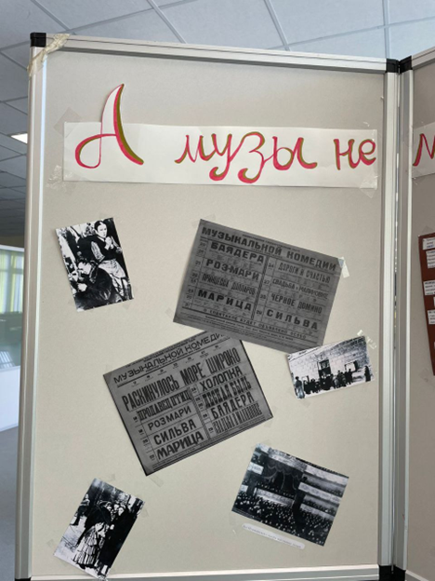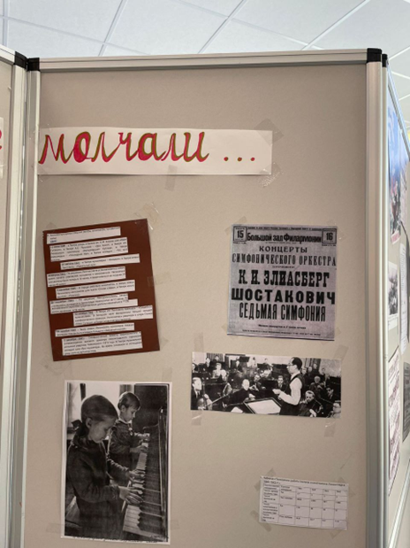

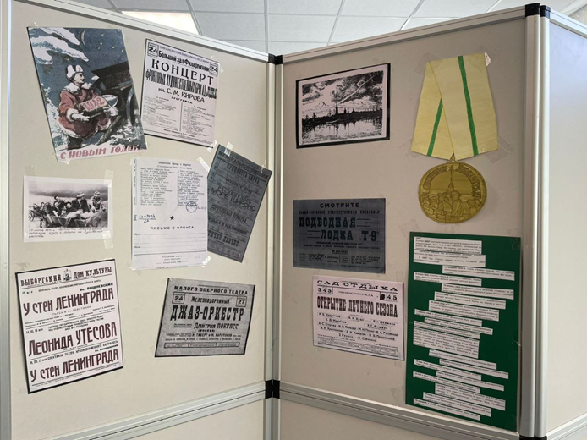

1. Ученые в блокадном Ленинграде [Электронный ресурс]//П150. URL: <https://polymus.ru/media/detail/uchyenye-v-blokadnom-leningrade>
2. Там же.
3. Ученые в блокадном Ленинграде [Электронный ресурс] // П150. URL: <https://polymus.ru/media/detail/uchyenye-v-blokadnom-leningrade>
4. Воробьева О.В. Блокадный хлеб// Химия и жизнь. 2015. № 5 [Электронный ресурс]// Элементы. URL: <https://elementy.ru/nauchno-populyarnaya_biblioteka/432691/Blokadnyy_khleb>
5. Мясников А.Л., Черняга О.А. Ленинградская битва. 10.07.1941 – 09.08.1944. М.: Вече, 2024, с. 104-105.
6. Подвиг во имя науки: как ученые ценой своей жизни спасли коллекцию семян во время Блокады. [Электронный ресурс]//Культурология. URL: <https://kulturologia.ru/blogs/020520/46252/>
7. Королькевич Л.В. «А музы не молчали…» [Электронный ресурс]//Сайт «Военная литература», URL: <https://militera.lib.ru/memo/russian/korolkevich_av/index.html?ysclid=m19fizfp8x4358857>
8. См.: РНБ/Электронная библиотека/Коллекции/Ленинград в Великой Отечественной войне <https://primo.nlr.ru/primoexplore/collectionDiscovery?vid=07NLR_VU1&collectionId=>